（格式五～二）攤回再保賠款與給付明細表
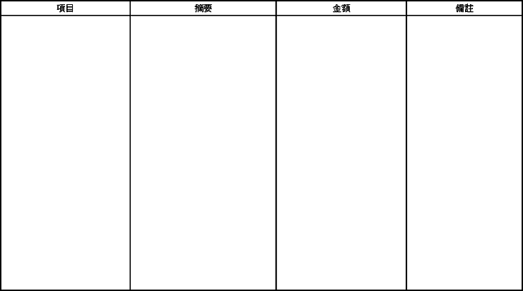
說明：依各險種分別列示。

